***Federal Reserve***

***Bank of Japan***

***People’s Bank of China***

***La gouvernance économique mondiale est-elle démocratique, légitime et transparente ?***

**Les responsables de la gouvernance économique mondiale au début du XXIe siècle**

***World Bank Group***

**BCE**

**REPÈRES D’HISTOIRE : La gouvernance économique mondiale depuis 1944.**

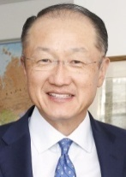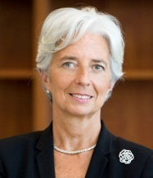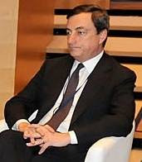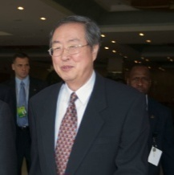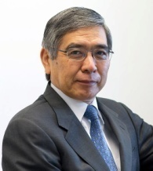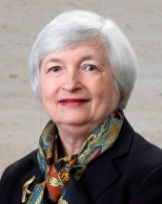



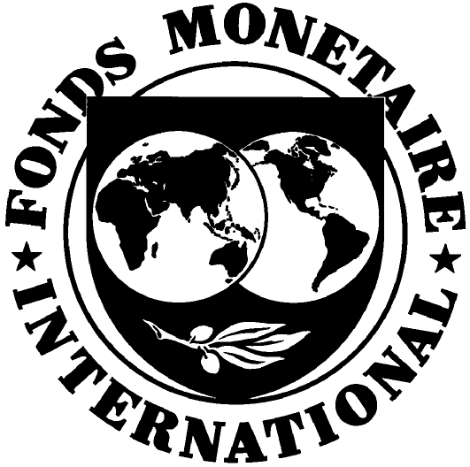

**Logo du FMI**

**ONU**

**OMC**

**FMI**

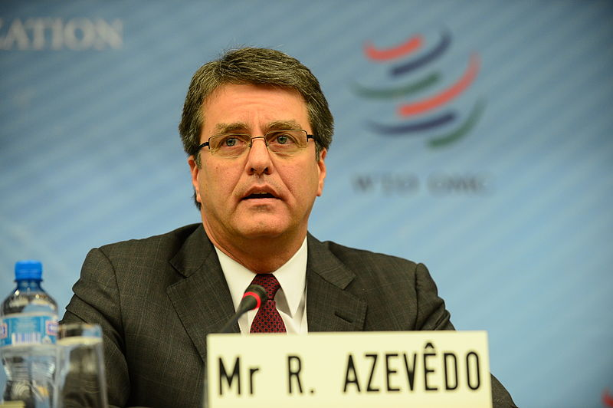

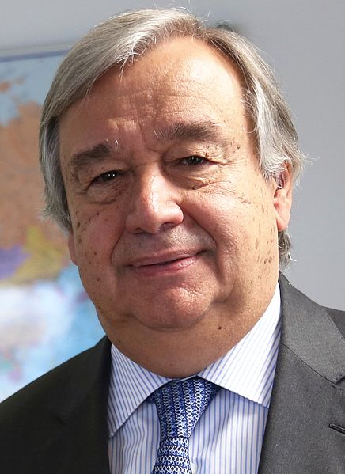

**Christine LAGARDE**

**Antonio GUTERRES**

**Roberto AZEVÊDO**

**Logo de la Banque mondiale**

**Sceau de l’ONU**

**Mario DRAGHI**

**ZHOU Xiaochuan**

**HARUHIKO Kuroda**

**Janet YELLEN**

**Jim Yong KIM**

***MONOPOLE DES PAYS INDUSTRIALISÉS***

***GOLD EXCHANGE STANDARD***

***MONOPOLE DU G20***

**1973**

***Taux de change des devises flottants***

**2020**

**2010**

**2000**

**1990**

**1980**

**1970**

**1960**

**1940**

**1950**

***Taux de change des devises fixes***

***La création de l’OMC fait rentrer le monde dans la négociation commerciale permanente***

**FMI et gouvernance financière**

**1ère réunion du G20**

***Bretton Woods***

**DTS**

***Plans d’Ajustement Structurel***

**Consensus de Washington**

**Création du G6**

**G8+1 avec la Russie et l’UE**

**OMC**

**1944**

**BIRD**

**Création du Groupe Banque mondiale**

**2ème émission de DTS**

**Chine intègre les DTS**

**1999**

**1995**

**1976**

**2016**

**ALENA**

**Chine à l’OMC**

**La CNUCED condamne les politiques de libéralisation des services**

***Guerre mondiale***

***1ers Rounds du GATT***

***Dillon Round***

**TPPA**

**ACTA**

**2012**

***Échec***

**Mercosur**

***Cycle de Doha***

***Uruguay Round***

***Tokyo Round***

***Kennedy Round***

***GATT***

**1947**

**AELE**

**Circulation de l’€**

**Fin de la zone *Sterling***

**UE**

**CEE**

**CETAC Accord commercial UE + CANADA**

**Plan Marshall**

**BCEAO**

**1971**

**1973**

**2003**

**1992**

**1957**

**Seattle**

**1947**

**Mobilisation anti-ACTA**

**1er Forum Social Mondial**

**1999**

**Réforme de la BCEAO pour plus d’autonomie**

**1974**

**1959**

**Cancun**

**Crise de spéculation sur le dollar**

**Légende :**

**2017**

**1968-1969**

**1959**

**Libéralisation des échanges/moments clés**

**Retrait des États-Unis du TPPA**

**1997**

**Crise économique au Mexique**

**1994**

***Krach* boursier**

**1987**

**Les États-Unis abandonnent la parité dollar-Or**

**1971**

**Contestations de la libéralisation des échanges**

**Rounds de négociations**

**Crises des dettes souveraines**

**2008**

**2001**

**Crise immobilière et banquière asiatique**

**1973**

**Crises nationales, régionales et mondiales**

**2ème « Choc pétrolier »**

**2011**

**Crises des *subprimes***

***Krach* boursier**

**1er « Choc pétrolier »**

**1979**

***Saudi Aramco***

***SAofFE***

***Abu Dhabi Investment Authority***

**Mubadala**

**Les responsables de la gouvernance économique régionale au début du XXIe siècle**

**Les responsables des plus puissants fonds souverains au début du XXIe siècle**

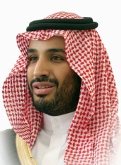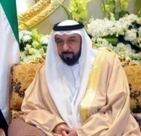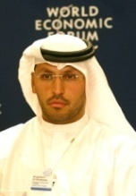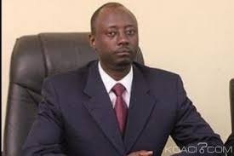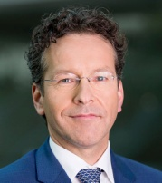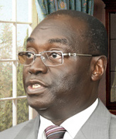

**Eurogroupee**

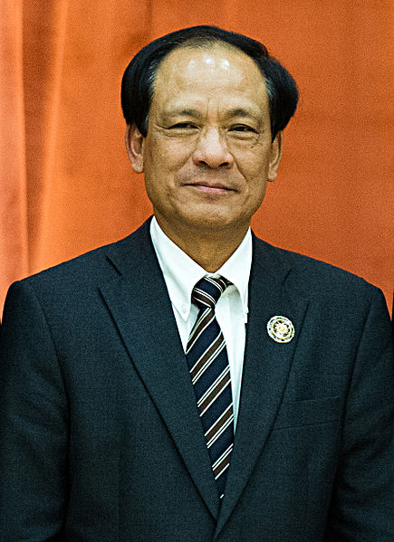

**ASEAN**

**BDEAC**

**BCEAO**

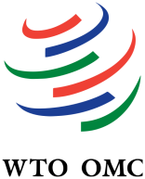

**A. T. MAHAMAT**

**T. M. KONÉ**

**DIJSSELBLOEM**

**LE LUONG MINH**

**Arabie saoudite**

**Chine (RPC)**

**ben SALMAN**

**PAN Gong sheng**

**Al-NAHYANE**

**Abu Dhabi (EAU)**

**Al-MUBARAK**